INSTITUCION EDUCATIVA NUEVO HORIZONTE.GIRARDOT, CUNDINAMARCA

SEDE: ANTONIA SANTOS Y PUERTO MONETERO

DOCENTE TITULAR: CAROLINA CARDENAS

GRADO: TRANSICIÓN AREA: TECNOLOGÍA

NOMBRE DEL ESTUDIANTE: ____________________________________________ NOTA:____

EJE TEMÁTICO/ (TITULO): TECNOLOGIA: ARTEFACTOS TECNOLOGICOS- PARTES DEL COMPUTADOR

LOGRO: Desarrollar las actividades planteadas que le permitan al estudiante reforzar temas vistos y nuevos conceptos del primer periodo.

PRESENTACIÓN DE LOS TEMAS/SINTESIS DE LOS TEMAS:

**¿Qué son los artefactos tecnológicos?**

Los artefactos tecnológicos han sido diseñados para facilitarle la vida a los seres humanos teniendo en cuenta que satisfacen múltiples necesidades.

En esta generación los artefactos tecnológicos son cada vez más pequeños y más prácticos para el ser humano. Objetos maravillosos que dan una mejor calidad de vida.

**EL COMPUTADOR**: Es una maquina automática capaz de recibir un conjunto de instrucciones. Estas instrucciones las ejecuta con el programa registrado en su memoria, realizando cálculos y enviando resultados. Las computadoras se inventaron para realizar trabajos de manera fácil, organizada y rápida. También sirve de entretenimiento cuando trae juegos de habilidades y de acción.

**LAS PARTES DE LA COMPUTADORA:**

**EL MONITOR:** Es un aparato que permite visualizar la información que se ingresa a la computadora, así como conocer la información que se obtiene de ella.

**LA CPU:** La CPU es la parte principal de una PC o computadora. En ella se encuentran las piezas claves del trabajo. Su pieza principal o “cerebro” que es el procesador.

**EL RATÓN:** Sirve para dirigir o entrar datos para que la computadora pueda funcionar.

**EL TECLADO:** Está formado por letras, números y otras especiales para darles órdenes a la computadora.

**ACTIVIDADES**

1. **Observa las imágenes y colorea los artefactos tecnológicos**

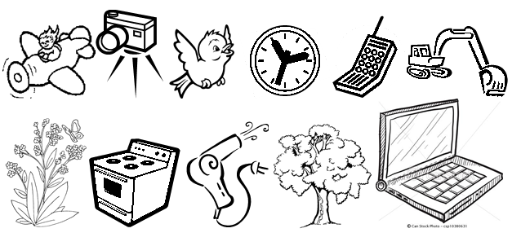

1. **De acuerdo a tus conocimientos encierra en un circulo los objetos que son artefactos tecnológicos.**

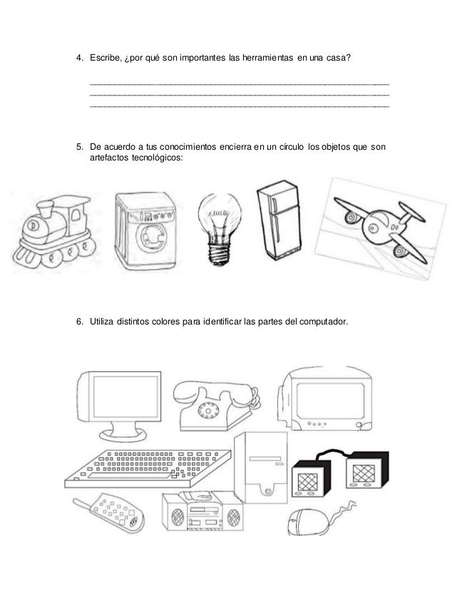

1. 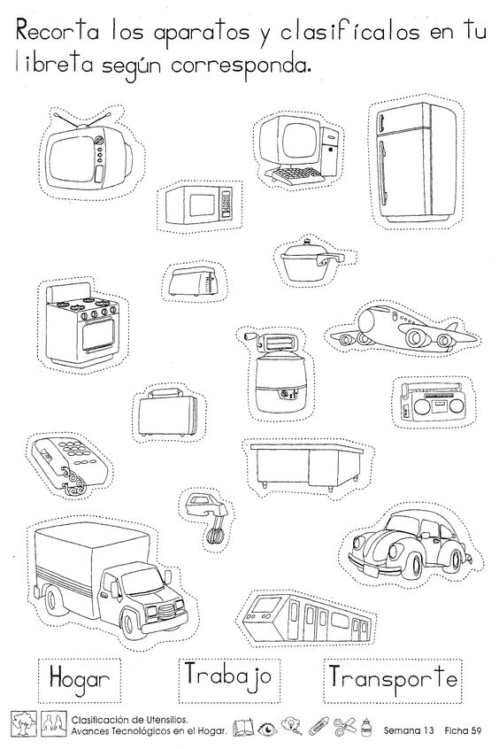**Recorta los aparatos y clasifícalos en tu cuaderno según corresponda (Hogar-Trabajo-Transporte) y colorealos.**

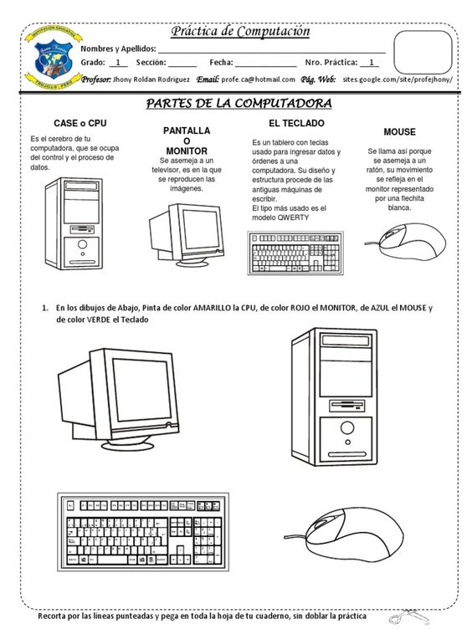

1. ** Colorea de AMARILLO el Monitor, de AZUL la CPU, de ROJO el Teclado y de VERDE el Mouse.**
2. **Repisa el nombre de cada parte del computador e inténtalo escribir 5 veces en tu cuaderno y allí mismo dibuja cada una de las partes.**

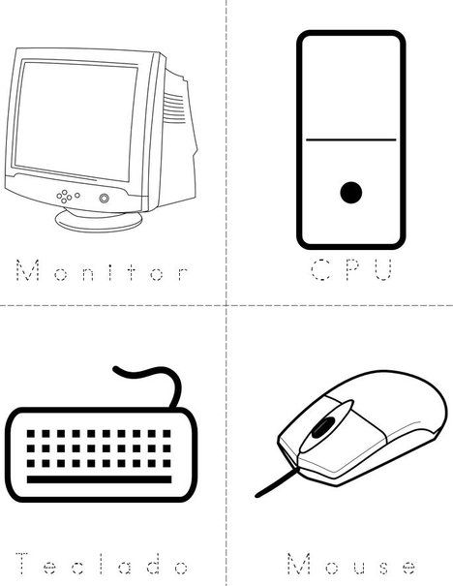

1. **Utiliza distintos colores para identificar las partes del computador**
2. **Con ayuda de tus padres realiza las partes del computador en cartón o cartón paja y entrégalos cuando nos volvamos a encontrar**

**CRITERIOS DE EVALUACIÓN**

Todas las actividades de este taller serán evaluables. Se recomienda que la elaboración de este taller sea en compañía del padre de familia, es importante retroalimentar cada tema con apoyo audiovisual (videos de YouTube)